PARTE 1. Definir tu peso objetivo REALISTA (no el “ideal teórico”)
1. Tus datos de partida
- Peso actual: 100 kg
- Estatura: 1,68 m
- Edad: 53 años
Con estos datos:
- IMC actual: ~35,4 → obesidad grado II
Esto no es un juicio, es un punto técnico de referencia para tomar decisiones correctas.

2. Error común que vamos a evitar
❌ Pretender bajar “hasta 70 kg rápido”.
A los 53 años, esto suele provocar:
- Pérdida de músculo
- Fatiga persistente
- Efecto rebote
- Abandono del proceso

3. Peso objetivo funcional (en fases)
Como coach, trabajo con metas escalonadas, no con un solo número.
🎯 FASE 1 – Meta inicial (12–16 semanas)
Peso objetivo: 88–90 kg
- Pérdida esperada: 10–12 kg
- Beneficios:
  - Disminución clara de grasa visceral
  - Mejor presión arterial
  - Mejor movilidad
  - Alta motivación (resultados visibles)
👉 Esta fase es clave para “desbloquear” el metabolismo.

🎯 FASE 2 – Meta intermedia
Peso objetivo: 80–82 kg
- Aquí el cuerpo ya funciona distinto
- Se consolida el hábito
- Menor inflamación articular
- Mayor energía diaria

🎯 FASE 3 – Peso de estabilidad (no estético, sino saludable)
Rango probable: 75–78 kg
Este es un peso:
- Mantenible a largo plazo
- Compatible con tu edad
- Protector del músculo
- Realista sin vivir “a dieta”
📌 Este será tu peso de estabilidad, no de sacrificio.

4. Ritmo correcto de pérdida
- 0,7 a 1 kg por semana
- Más rápido = mayor riesgo de rebote
- Más lento = abandono por frustración

5. Indicadores que usaremos (no solo la balanza)
Además del peso:
- Medida de cintura
- Energía diaria
- Calidad del sueño
- Sensación de hambre
- Ropa
👉 Si estos mejoran, el plan está funcionando, incluso si el peso se estanca unos días.

Cierre de la PARTE 1
Tu objetivo no es bajar rápido, sino:
bajar, estabilizar y no volver a empezar dentro de un año
- Proteína: 140–160 g
- Grasas saludables: 70–80 g
- Carbohidratos: 80–120 g
Esto equivale aproximadamente a:
- Proteína: 35–40 %
- Grasas: 40–45 %
- Carbohidratos: 20–25 %

4. Estructura base del plato (visual y simple)
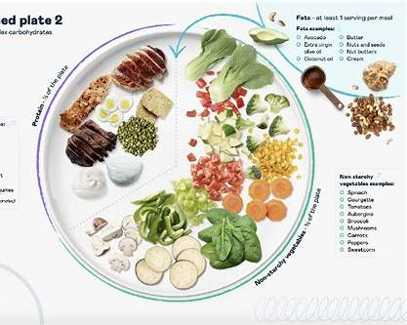
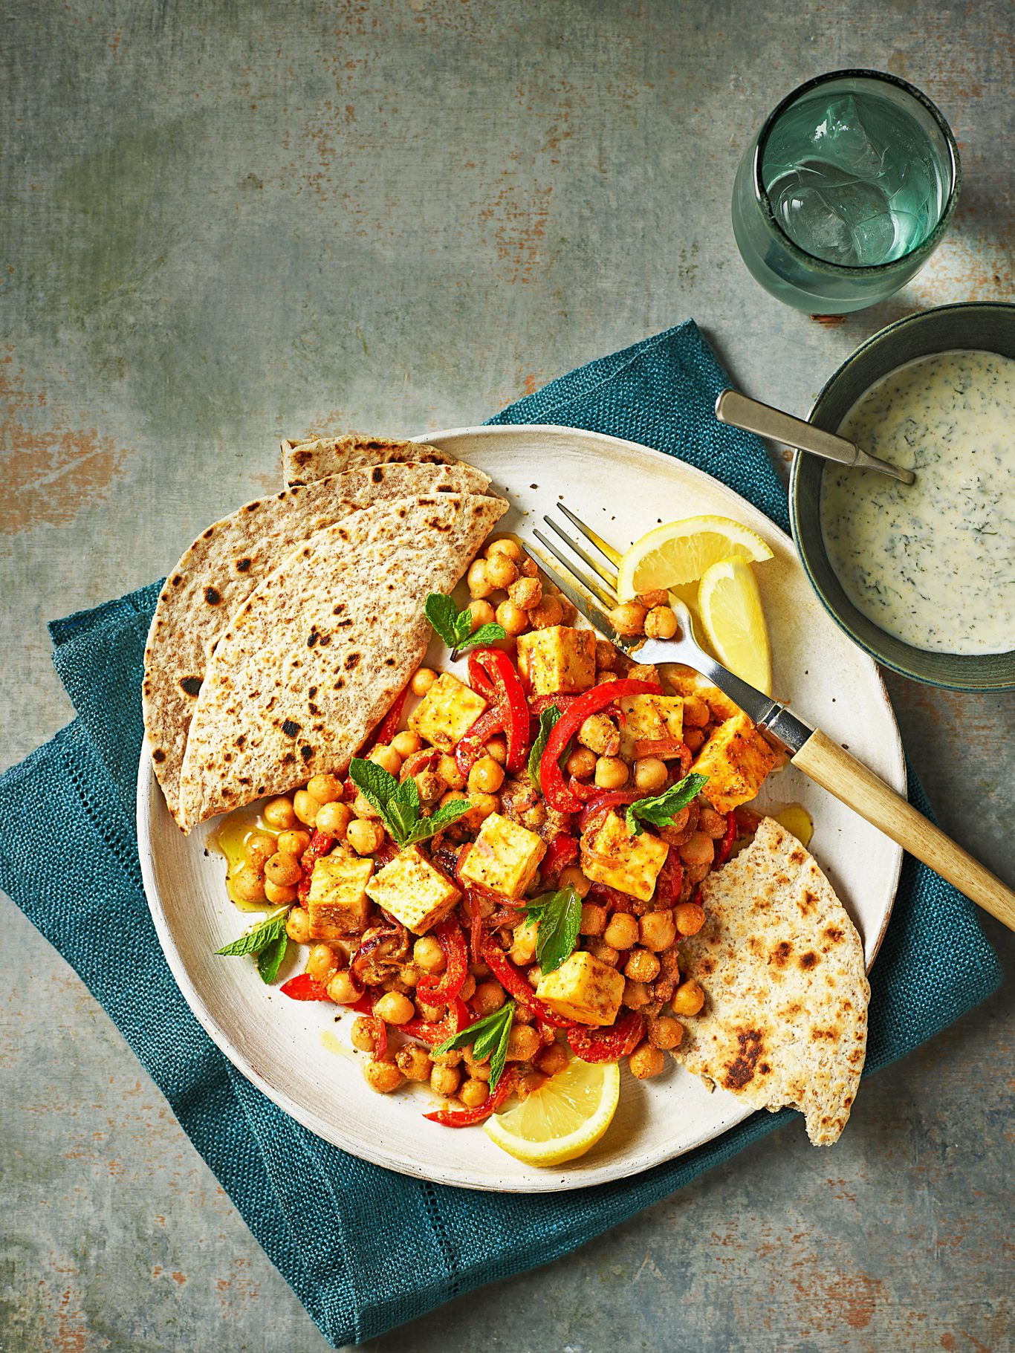
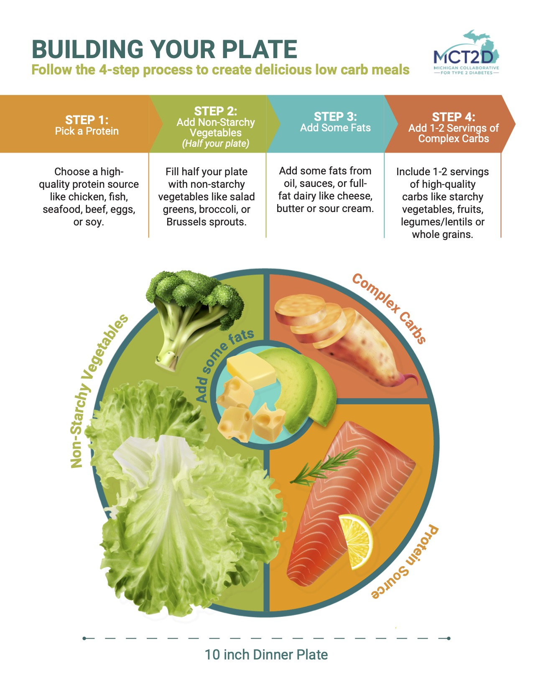
Cada comida principal debe tener:
- Proteína clara como protagonista
- Vegetales abundantes
- Grasa medida
- Carbohidrato solo si corresponde al momento del día

5. Distribución diaria de comidas (recomendada)
Opción ideal: 3 comidas + 1 snack
(no más, no menos al inicio)
Desayuno
- Proteína alta
- Algo de grasa
- Carbohidrato opcional (pequeño)
Ejemplo:
- Huevos + vegetales + aguacate
- O yogurt griego + semillas

Almuerzo
- Comida más completa del día
- Aquí pueden ir la mayoría de los carbohidratos
Ejemplo:
- Proteína magra
- Verduras
- Arroz integral / legumbres (porción medida)

Snack (si hay hambre real)
- Proteína + grasa
- SIN azúcar
Ejemplo:
- Yogurt griego
- Huevo cocido
- Frutos secos medidos

Cena
- Proteína + vegetales
- Sin carbohidratos o mínimos
Ejemplo:
- Pescado o pollo + ensalada + aceite de oliva
.. PARTE 3. Alimentos concretos + ejemplo de día completo (realista y sostenible)

1. Alimentos PERMITIDOS (base del plan)
Proteínas (prioridad absoluta)
Debes incluir proteína en cada comida.
- Huevos
- Pollo, pavo
- Pescados (atún, salmón, sardina, merluza)
- Carne magra (res, cerdo magro)
- Yogurt griego natural sin azúcar
- Queso fresco / queso campesino (moderado)
- Legumbres (lentejas, garbanzos, fríjol) en porciones medidas

Vegetales (libres y recomendados)
Puedes comerlos sin miedo.
- Espinaca, lechuga, rúgula
- Brócoli, coliflor
- Pepino, zucchini
- Tomate
- Berenjena
- Pimentón
- Repollo
👉 Aportan saciedad, fibra y control glucémico.

Grasas saludables (medidas, no libres)
- Aceite de oliva
- Aguacate
- Frutos secos (nueces, almendras)
- Semillas (chía, linaza)
📌 Grasa saludable sí, pero en cantidad controlada.

Carbohidratos permitidos (estratégicos)
No son diarios obligatorios, pero sí funcionales.
- Avena
- Arroz integral
- Quinoa
- Papa o yuca (porciones pequeñas)
- Fruta entera (1 porción/día)
❗ Preferiblemente desayuno o almuerzo, no de noche.

2. Alimentos a EVITAR (clave para no sabotear el plan)
🚫 Azúcar en todas sus formas
🚫 Harinas blancas
🚫 Pan, galletas, pasteles
🚫 Bebidas azucaradas
🚫 Jugos (incluso naturales)
🚫 Alcohol (al menos en esta fase)
🚫 Ultra procesados
Estos alimentos disparan insulina y hambre, aunque “no comas mucho”.

3. Ejemplo de DÍA COMPLETO (1.700 kcal aprox.)
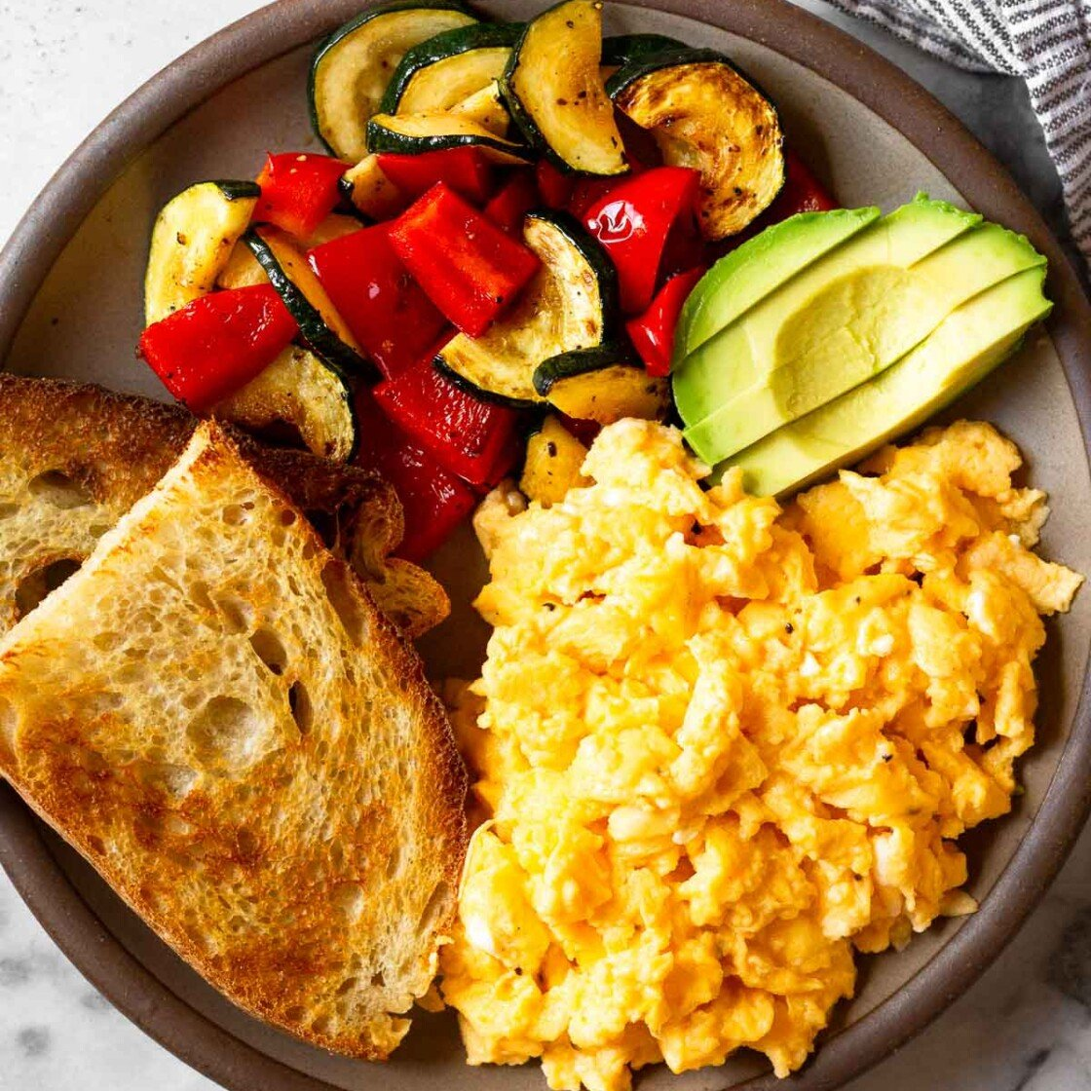
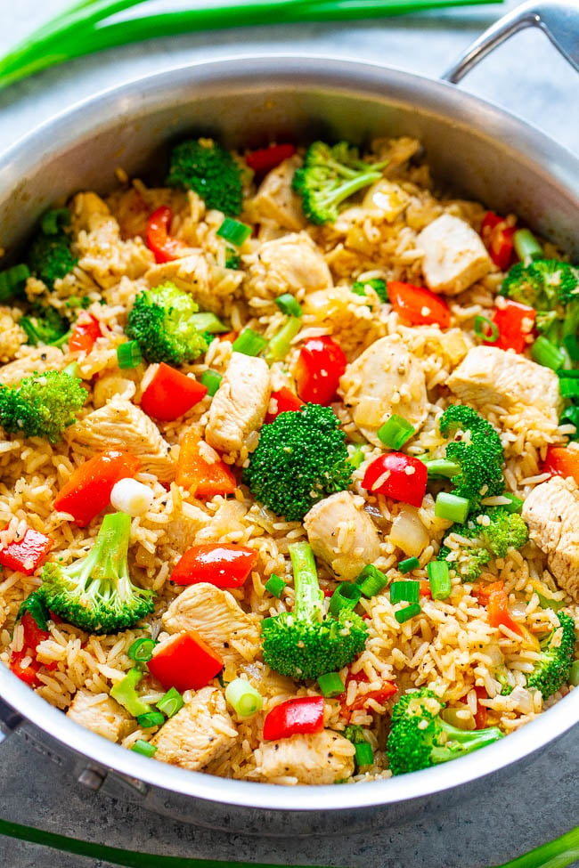
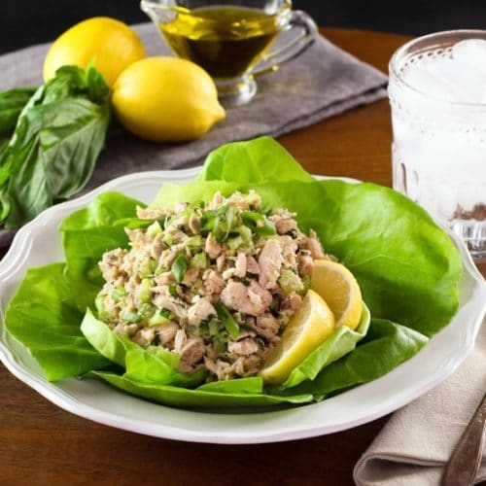
4
🥣 DESAYUNO
- 3 huevos completos
- Espinaca + tomate salteados
- ¼ de aguacate
- Café o té sin azúcar
✔ Alto en proteína
✔ Energía estable
✔ Hambre controlada

🍽️ ALMUERZO
- 180–200 g de pechuga de pollo o pescado
- Plato grande de verduras
- ½ taza de arroz integral o legumbres
- 1 cucharada de aceite de oliva
✔ Aquí van los carbohidratos
✔ Comida más fuerte del día

🧁 SNACK (solo si hay hambre real)
- Yogurt griego natural
- 10–15 almendras
✔ Controla ansiedad
✔ Evita atracones nocturnos

🍽️ CENA
- 180 g de pescado, pollo o carne magra
- Ensalada grande (lechuga, pepino, tomate)
- 1 cucharada de aceite de oliva
✔ Sin carbohidratos
✔ Facilita descanso y quema de grasa

4. Reglas de oro (muy importantes)
- Nunca comas proteína sola: acompaña con vegetales.
- No piques entre comidas fuera del snack planificado.
- No compenses (ni castigo ni premio).
- Agua: mínimo 2–2,5 litros/día.
- Si un día fallas, sigues al siguiente, no abandonas.

5. Qué deberías notar en 7–10 días
- Menos inflamación abdominal
- Ropa más suelta
- Hambre más estable
- Descenso inicial de peso (2–4 kg, parte agua)
PARTE 4. Ejercicio mínimo necesario para bajar grasa, proteger músculo y cuidar articulaciones (53 años)

1. Principio clave (muy importante)
A partir de los 50 años, el ejercicio no es para “quemar calorías”, sino para:
- Preservar masa muscular
- Mantener metabolismo activo
- Proteger rodillas, cadera y espalda
- Evitar flacidez y efecto rebote
📌 Sin fuerza, la dieta sola falla a mediano plazo.

2. Lo MÍNIMO efectivo (no negociable)
🏋️ Entrenamiento de fuerza: 3 días/semana
- 30–40 minutos
- No necesitas gimnasio al inicio
- Peso corporal o cargas moderadas
🚶 Actividad diaria: caminar
- 7.000–10.000 pasos/día
- Ritmo cómodo pero continuo
👉 Esto es suficiente para perder grasa sin castigar el cuerpo.

3. Entrenamiento de fuerza recomendado (simple y seguro)


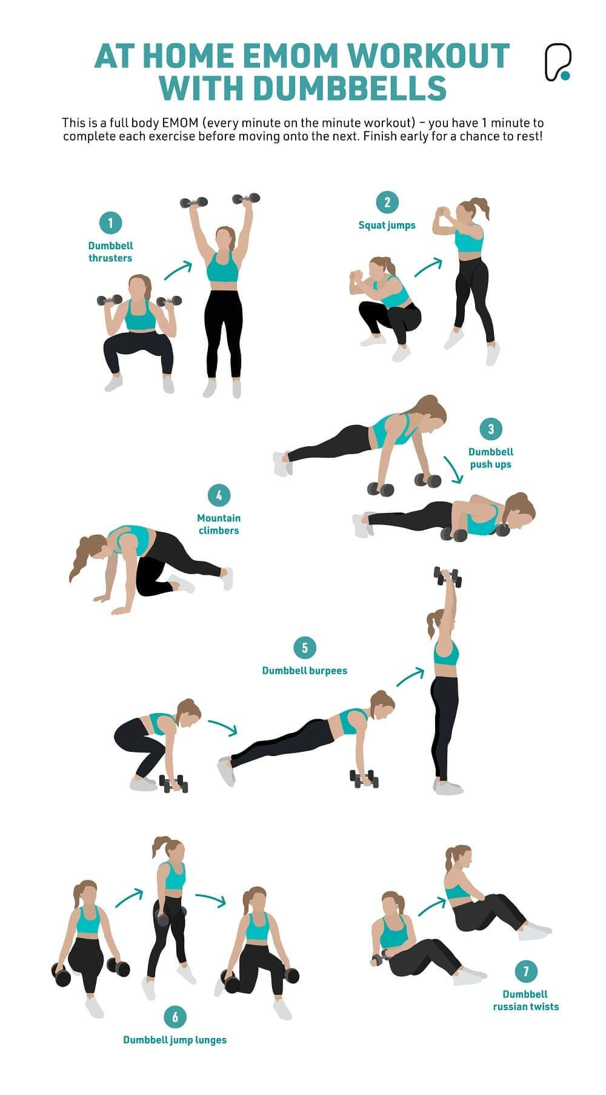
4
Ejercicios base (cuerpo completo)
Hazlos 2–3 series cada uno:
- Sentadillas (o sentarse y pararse de una silla)
- Flexiones apoyadas en pared o banco
- Remo con banda elástica o mancuernas
- Peso muerto ligero (o bisagra de cadera)
- Press de hombro con poco peso
- Plancha (20–40 segundos)
✔ Activan grandes grupos musculares
✔ Elevan metabolismo
✔ Protegen articulaciones

Frecuencia sugerida
- Lunes: Fuerza
- Martes: Caminata
- Miércoles: Fuerza
- Jueves: Caminata
- Viernes: Fuerza
- Fin de semana: Movimiento libre (caminar, movilidad)

4. Cardio: cuánto y cómo (sin errores)
❌ Correr largas distancias
❌ Cardio intenso diario
❌ Castigar rodillas para “sudar más”
✔ Caminar
✔ Bicicleta estática
✔ Elíptica
✔ Natación
📌 El cardio acompaña, no lidera el proceso.

5. Señales de que el ejercicio está bien ajustado
- Te sientes cansado, pero no agotado
- Duermes mejor
- Menos dolor articular
- Más firmeza corporal
- Hambre más controlada
🚨 Señal de alerta:
- Fatiga constante
- Dolor persistente
- Ansiedad por comida
➡ Indica exceso de entrenamiento

6. El error más común (y peligroso)
“Voy a entrenar duro para bajar más rápido”
Resultado habitual:
- Más hambre
- Más cortisol
- Menos adherencia
- Abandono
👉 Constancia > intensidad
PARTE 5. Sueño, estrés y hormonas: cómo evitar el rebote (clave a los 53 años)

1. El punto que casi todos subestiman
A partir de los 50 años, el peso no se regula solo con comida y ejercicio.
Si el sueño y el estrés no están bajo control:
- El cuerpo se defiende
- Aumenta el hambre
- Se frena la pérdida de grasa
- Aparece el rebote, incluso “haciendo todo bien”

2. Hormonas clave que influyen en tu peso
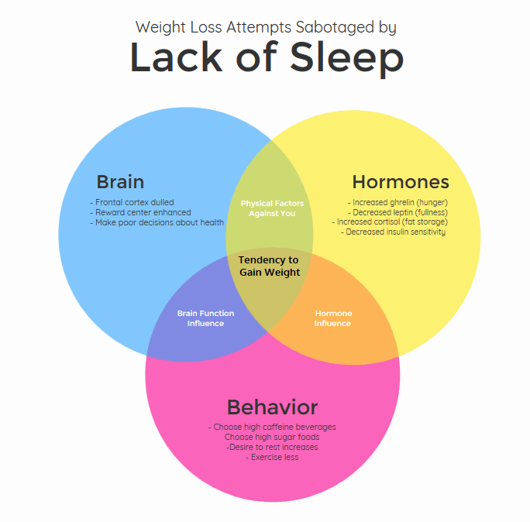
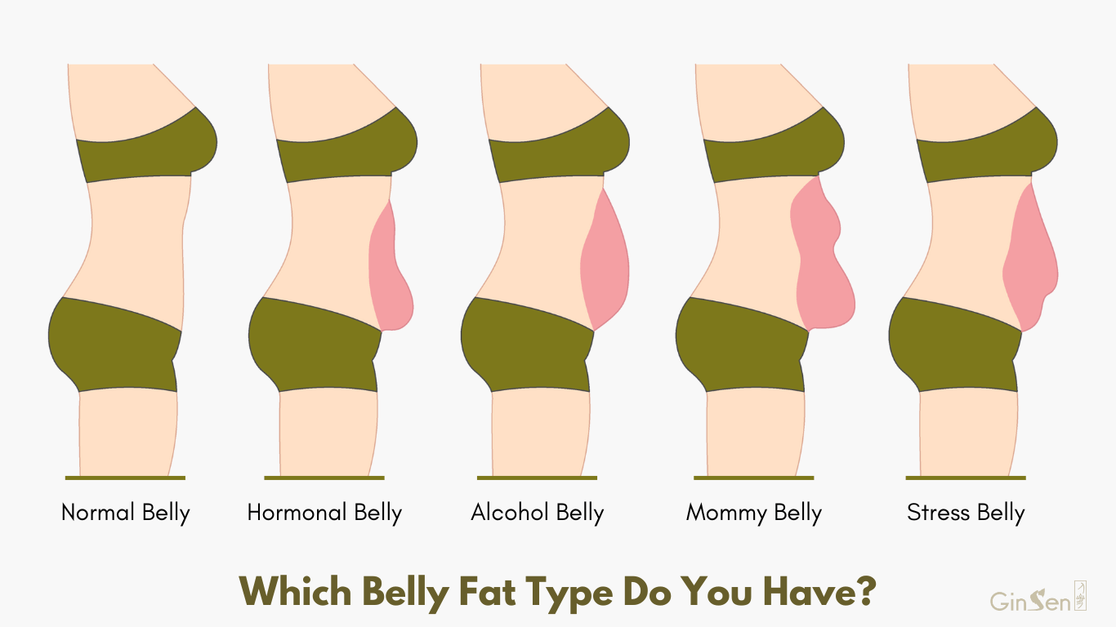
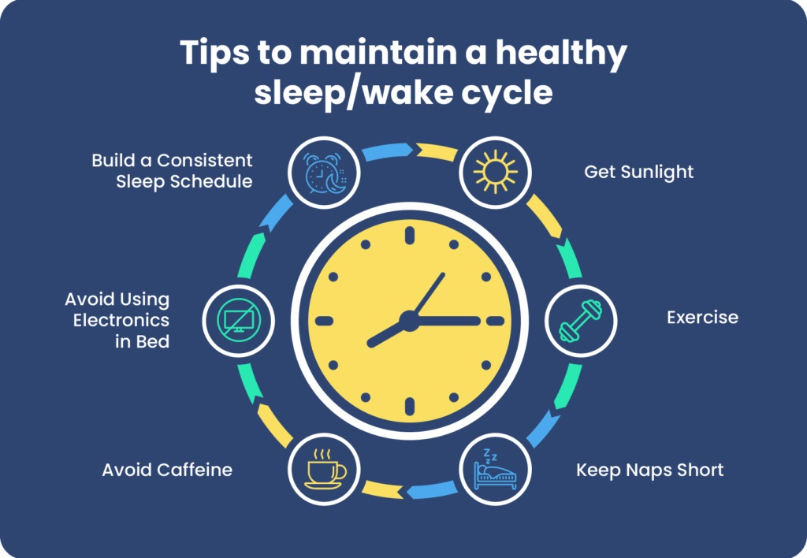
4
🧠 Cortisol (estrés)
- Se eleva con:
  - Falta de sueño
  - Entrenamiento excesivo
  - Dietas muy restrictivas
- Efecto:
  - Acumulación de grasa abdominal
  - Antojos nocturnos
  - Dificultad para bajar de peso

🍽️ Grelina y leptina (hambre y saciedad)
- Dormir poco:
  - ↑ grelina (hambre)
  - ↓ leptina (saciedad)
- Resultado:
  - Comes más sin darte cuenta
  - El cuerpo pide carbohidratos rápidos
📌 No es falta de voluntad, es fisiología.

3. Sueño: la regla mínima efectiva
Objetivo realista
👉 7–8 horas por noche, no “cuando se pueda”.
Reglas prácticas (aplícalas tal cual)
- Cena al menos 2–3 horas antes de dormir
- Evita pantallas brillantes la última hora
- Nada de café después de las 2 p. m.
- Dormitorio oscuro y fresco
- Horario regular (incluso fines de semana)
✔ Dormir bien facilita la pérdida de grasa
✔ Dormir mal la bloquea, aunque comas bien

4. Estrés: cómo bajarlo sin cambiar tu vida
No necesitas meditar una hora ni ir a retiros.
Estrategias simples y efectivas
- Caminatas diarias (ya las tienes en el plan)
- Respiración 4–6:
  - Inhala 4 segundos
  - Exhala 6 segundos
  - 5 minutos, 2 veces al día
- Pausas reales durante el día
- Menos autoexigencia: esto es un proceso, no una prueba
📌 Bajar el estrés ayuda más que recortar 200 kcal.

5. Señales de que esta parte está funcionando
✔ Te despiertas con más energía
✔ Menos ansiedad nocturna
✔ Hambre más predecible
✔ Descenso de grasa abdominal
✔ Mejor estado de ánimo

6. El gran error que vamos a evitar
“Cuando llegue al peso, relajo todo”
Eso genera:
- Subida rápida de peso
- Frustración
- Nuevo intento más restrictivo
👉 Aquí no hay “fin del plan”, hay transición a mantenimiento.

CIERRE GENERAL HASTA AQUÍ
Ya construimos:
- 🎯 Objetivo de peso realista
- 🍽️ Calorías y macronutrientes correctos
- 🥗 Alimentos y estructura diaria
- 🏋️ Ejercicio mínimo efectivo
- 😴 Sueño y estrés para no rebotar
PARTE 6. Cómo medir el progreso, ajustar sin frustración y pasar a mantenimiento

1. Cómo medir el progreso (más allá de la balanza)
📅 Frecuencia correcta
- Peso: 1 vez por semana
  - Mismo día
  - Mismo horario
  - En ayunas
- Medidas corporales: cada 15 días
  - Cintura (la más importante)
- Ropa y sensaciones: semanal
📌 Pesarte todos los días no mejora resultados, solo genera ansiedad.

2. Qué esperar semana a semana (normalización)
Semana | Qué es normal
1–2 | Bajada rápida (agua + glucógeno)
3–6 | Bajada constante de grasa
7–9 | Meseta breve (ajuste metabólico)
10–12 | Nueva bajada más lenta
👉 Meseta ≠ fracaso. Es adaptación.

3. Qué hacer si el peso se estanca (protocolo correcto)
🚨 Regla de oro
Solo ajustamos si pasan 2 semanas seguidas sin cambios.
Orden de ajuste (NO al revés)
- Revisar adherencia real (no percepción)
- Aumentar pasos diarios (+1.000–2.000)
- Optimizar sueño
- Reducir 100–150 kcal máximo
❌ Nunca:
- Quitar más comida de golpe
- Entrenar el doble
- Saltarte comidas

4. Indicadores de éxito reales
✔ Hambre controlada
✔ Energía estable
✔ Fuerza mantenida
✔ Menos grasa abdominal
✔ Rutina sostenible
Si estos están bien, el peso se acomodará.

5. Cuándo pasar a mantenimiento (muy importante)
Señales claras
- Estás en 88–90 kg (fase 1 cumplida)
- Comes sin ansiedad
- Entrenas con regularidad
- El peso se mantiene 3–4 semanas

6. Cómo pasar a mantenimiento SIN subir de peso
Protocolo de transición (4 semanas)
- Sumar 100–150 kcal/semana
- Reintroducir carbohidratos gradualmente
- Mantener proteína y fuerza
- Observar respuesta del cuerpo
📌 Esto evita el temido rebote metabólico.

7. Regla final (mentalidad correcta)
No estás “haciendo dieta”, estás aprendiendo a comer y moverte como la persona que quieres ser.
El éxito es:
- No volver a empezar
- No vivir restringido
- No pelear con la comida
MENÚ SEMANAL SALUDABLE Y ECONÓMICO
(Basado en alimentos comunes en mercados y tiendas locales)
Principios del menú
- Proteína en cada comida
- Verduras a diario
- Carbohidratos complejos controlados
- Preparaciones simples y baratas
- Reutilización inteligente de alimentos
(Porción orientativa diaria: ~1.650–1.750 kcal)

Lunes
Desayuno
- 2 huevos (hervidos o revueltos con poca grasa)
- Arepa pequeña de maíz precocido (masa de maíz)
- Tomate en rodajas
- Café o té sin azúcar
Almuerzo
- Pollo guisado (150–180 g)
- Arroz integral (½ taza cocida)
- Ensalada de lechuga y pepino
- Aceite de oliva (1 cucharadita)
Snack
- Yogurt natural o yogurt griego (sin azúcar)
Cena
- Caldo de verduras con pollo desmechado
- Verduras mixtas (zanahoria, cebolla, espinaca)

Martes
Desayuno
- Avena cocida con agua (sin azúcar; puedes endulzar con stevia)
- Banano pequeño
Almuerzo
- Carne magra (res) guisada o al sartén (150–180 g)
- Ensalada de repollo y limón
- Yuca hervida (porción pequeña)
Snack
- Huevo duro
Cena
- Sardina en agua o al horno (económica y rica en proteína)
- Ensalada de tomate y cebolla

Miércoles
Desayuno
- Huevos revueltos con espinaca
- Arepa pequeña
Almuerzo
- Lentejas cocidas con verduras (porción razonable)
- Arroz integral (¼ taza)
- Ensalada de lechuga
Snack
- Rodajas de pepino con limón y sal ligera
Cena
- Pollo a la plancha
- Brócoli al vapor

Jueves
Desayuno
- Avena con trozos de fruta (papaya o piña)
- Café o té sin azúcar
Almuerzo
- Pescado (tilapia o similar, 150–180 g)
- Ensalada de repollo + zanahoria
- Papa criolla cocida (porción pequeña)
Snack
- Yogurt natural
Cena
- Omelette de huevos con cebolla y espinaca

Viernes
Desayuno
- 2 huevos duros
- Arepa pequeña o una porción moderada de plátano cocido
Almuerzo
- Sopa de verduras con trozos de pollo
- ½ taza de arroz integral
Snack
- Zanahorias baby o en bastones
Cena
- Ensalada grande con atún en agua
(lechuga, tomate, pepino, limón)

Sábado
Desayuno
- Avena con trozos de mango (en temporada)
- Té o café sin azúcar
Almuerzo
- Carne magra a la plancha (res o cerdo magro)
- Ensalada de repollo y limón
- Papa criolla (porción pequeña)
Snack
- Yogurt natural con semillas de chía
Cena
- Pollo en trozos con vegetales al horno o sartén

Domingo
Desayuno
- Tortilla de huevo con tomate y cebolla
- Arepa pequeña
Almuerzo
- Lentejas o fríjoles guisados
- Ensalada fresca
- Arroz integral (¼ taza)
Snack
- Rodajas de pepino
Cena
- Sopa ligera de pollo con verduras

Consejos para economizar y hacer el menú práctico
1. Compra estacional y mercados locales
Frutas y verduras de estación suelen ser más baratas y frescas en mercados campesinos.
2. Compra al por mayor cuando sea posible
Arroz, lentejas y avena se conservan bien y rinden varias porciones.
3. Reutiliza ingredientes
Ejemplo:
- Pollo desmechado de almuerzo para la cena en caldo o ensalada.
- Arroz del almuerzo para mezclar con lentejas al día siguiente.
4. Usa productos locales
- Arepa (masa de maíz precocido)
- Frutas tropicales (papaya, piña, banano)
- Verduras variadas
Estos alimentos son parte de la dieta tradicional colombiana y económicos.
5. Evita azúcar añadida y bebidas azucaradas
Puedes usar stevia si quieres endulzar sin calorías.

Ajustes según temporada y mercado de Santiago de Cali
- En Cali y el Pacífico colombiano hay disponibilidad amplia de frutas tropicales y verduras frescas la mayor parte del año.
- En mercados puedes encontrar pollo, huevos y pescado a precios competitivos si compras por volumen.

Cómo usar este menú dentro de tu plan de calorías
Este menú está diseñado para que mantenga el déficit calórico recomendado (~1.650–1.750 kcal/día) sin sentir hambre constante, con alto aporte de proteína y control de carbohidratos complejos.
Los tamaños de porción pueden ajustarse según tu progreso semanal y sensaciones de hambre.
Tabla de 30 días – Rutina Alimentaria
Día | Desayuno (y cantidades) | Almuerzo (y cantidades) | Snack | Cena (y cantidades)
1 | 2 huevos + arepa pequeña + tomate (100 g) | Pollo guisado (180 g) + arroz integral ½ taza + ensalada | Yogurt natural (150 g) | Caldo de verduras + pollo desmechado (150 g)
2 | Avena con agua (½ taza cruda) + banano pequeño | Carne magra (170 g) + repollo (100 g) + yuca 100 g | Huevo duro (1) | Sardina al horno (150 g) + ensalada tomate (80 g)
3 | Huevos revueltos (2) + espinaca (50 g) | Lentejas (1 taza cocida) + arroz integral ¼ taza | Pepino (100 g) | Pollo a la plancha (180 g) + brócoli (120 g)
4 | Avena con papaya (100 g) | Pescado tilapia (180 g) + ensalada repollo (100 g) + papa criolla (80 g) | Yogurt natural (150 g) | Omelette 2 huevos + cebolla (50 g) + espinaca (40 g)
5 | 2 huevos duros + arepa pequeña | Sopa de verduras con pollo (180 g) + arroz integral ½ taza | Zanahoria (100 g) | Ensalada grande + atún en agua (120 g)
6 | Avena con mango (100 g) | Carne magra (170 g) + ensalada (lechuga 80 g) + papa criolla (80 g) | Yogurt natural (150 g) | Pollo con vegetales (180 g)
7 | Tortilla 2 huevos + tomate (80 g) | Fríjoles (1 taza cocida) + arroz integral ¼ taza + ensalada | Pepino (100 g) | Sopa ligera de pollo (150 g)
8 | 2 huevos + arepa pequeña + tomate (100 g) | Pollo guisado (180 g) + arroz integral ½ taza + ensalada | Yogurt natural (150 g) | Caldo de verduras con pollo (150 g)
9 | Avena con agua (½ taza cruda) + banano pequeño | Carne magra (170 g) + repollo (100 g) + yuca (100 g) | Huevo duro (1) | Sardina al horno (150 g) + ensalada tomate (80 g)
10 | Huevos revueltos (2) + espinaca (50 g) | Lentejas (1 taza cocida) + arroz integral ¼ taza | Pepino (100 g) | Pollo a la plancha (180 g) + brócoli (120 g)
11 | Avena con papaya (100 g) | Pescado tilapia (180 g) + ensalada repollo (100 g) + papa criolla (80 g) | Yogurt natural (150 g) | Omelette 2 huevos + cebolla (50 g) + espinaca (40 g)
12 | 2 huevos duros + arepa pequeña | Sopa de verduras con pollo (180 g) + arroz integral ½ taza | Zanahoria (100 g) | Ensalada grande + atún en agua (120 g)
13 | Avena con mango (100 g) | Carne magra (170 g) + ensalada (80 g) + papa criolla (80 g) | Yogurt natural (150 g) | Pollo con vegetales (180 g)
14 | Tortilla 2 huevos + tomate (80 g) | Fríjoles (1 taza cocida) + arroz integral ¼ taza + ensalada | Pepino (100 g) | Sopa ligera de pollo (150 g)
15 | 2 huevos + arepa pequeña + tomate (100 g) | Pollo guisado (180 g) + arroz integral ½ taza + ensalada | Yogurt natural (150 g) | Caldo de verduras + pollo (150 g)
16 | Avena con agua (½ taza cruda) + banano pequeño | Carne magra (170 g) + repollo (100 g) + yuca (100 g) | Huevo duro (1) | Sardina al horno (150 g) + ensalada tomate (80 g)
17 | Huevos revueltos (2) + espinaca (50 g) | Lentejas (1 taza cocida) + arroz integral ¼ taza | Pepino (100 g) | Pollo a la plancha (180 g) + brócoli (120 g)
18 | Avena con papaya (100 g) | Pescado tilapia (180 g) + ensalada repollo (100 g) + papa criolla (80 g) | Yogurt natural (150 g) | Omelette 2 huevos + cebolla (50 g) + espinaca
19 | 2 huevos duros + arepa pequeña | Sopa de verduras con pollo (180 g) + arroz integral ½ taza | Zanahoria (100 g) | Ensalada con atún en agua (120 g)
20 | Avena con mango (100 g) | Carne magra (170 g) + ensalada (80 g) + papa criolla (80 g) | Yogurt natural (150 g) | Pollo con vegetales (180 g)
21 | Tortilla 2 huevos + tomate (80 g) | Fríjoles (1 taza cocida) + arroz integral ¼ taza + ensalada | Pepino (100 g) | Sopa ligera de pollo (150 g)
22 | 2 huevos + arepa pequeña + tomate (100 g) | Pollo guisado (180 g) + arroz integral ½ taza + ensalada | Yogurt natural (150 g) | Caldo de verduras + pollo (150 g)
23 | Avena + banano pequeño | Carne magra (170 g) + repollo (100 g) + yuca (100 g) | Huevo duro (1) | Sardina al horno (150 g) + ensalada tomate
24 | Huevos revueltos + espinaca | Lentejas (1 taza cocida) + arroz integral ¼ taza | Pepino (100 g) | Pollo a la plancha + brócoli
25 | Avena con papaya | Pescado tilapia + ensalada + papa criolla | Yogurt natural | Omelette 2 huevos con vegetales
26 | 2 huevos duros + arepa | Sopa de verduras con pollo + arroz integral ½ taza | Zanahoria | Ensalada con atún en agua
27 | Avena con mango | Carne magra + ensalada + papa criolla | Yogurt natural | Pollo con vegetales
28 | Tortilla 2 huevos + tomate | Fríjoles + arroz integral ¼ taza + ensalada | Pepino | Sopa ligera de pollo
29 | 2 huevos + arepa + tomate | Pollo guisado + arroz integral ½ taza + ensalada | Huevo duro (1) | Caldo de verduras con pollo
30 | Avena + banano | Carne magra + repollo + yuca | Yogurt natural | Sardina al horno + ensalada
1. PROTEÍNAS (base del plan)
🐔 Pollo (principal proteína económica)
- Pollo entero o presas: 9 kg
  - Equivale a ~600 g/día para 3 personas
  - Preferible comprar entero y porcionar

🥩 Carne de res magra
- Carne magra (posta, bola, muchacho): 3 kg

🐟 Pescado económico
- Tilapia / bagre / pescado de río: 3 kg
- Sardina (fresca o en lata en agua):
  - Fresca: 1,5 kg
  - o enlatada: 8–10 latas (120 g)

🥚 Huevos
- Huevos: 90 unidades
  - Promedio: 6 huevos/día (para los 3)

🥫 Atún en agua
- Atún en agua: 6–8 latas (120 g)

🥛 Lácteos
- Yogurt natural sin azúcar: 6 litros
  - (puede ser en bolsa o presentación grande)

2. LEGUMINOSAS (muy económicas y rendidoras)
- Lentejas secas: 3 kg
- Fríjol seco (rojo, cargamanto o bola roja): 3 kg
👉 Rinden mucho al cocinarse (triplican volumen).

3. CARBOHIDRATOS CONTROLADOS
🌾 Granos y cereales
- Arroz integral: 4 kg
- Avena en hojuelas: 3 kg

🌽 Tubérculos y plátanos
- Papa criolla: 4 kg
- Yuca: 4 kg
- Plátano verde o maduro: 4 kg

🫓 Arepas
- Harina de maíz precocida: 2 kg
  - (o arepas listas económicas)

4. VERDURAS (priorizar mercado local)
🥬 Verduras base (muy económicas)
- Repollo: 4 unidades medianas
- Lechuga: 6 unidades
- Espinaca: 2 kg
- Zanahoria: 4 kg
- Pepino cohombro: 4 kg

🍅 Verduras complementarias
- Tomate: 4 kg
- Cebolla cabezona: 3 kg
- Cebolla larga: 2 manojos
- Pimentón: 1,5 kg
- Brócoli: 2 kg

5. FRUTAS (solo las necesarias, económicas)
- Banano: 4 kg
- Papaya: 2 grandes (≈4 kg)
- Mango (en temporada): 3 kg
- Piña (opcional): 2 unidades
👉 Compra según temporada para bajar costos.

6. GRASAS Y CONDIMENTOS (uso moderado)
- Aceite vegetal o de oliva: 1 litro
- Sal: 1 kg
- Ajo: 1 kg
- Limón: 2 kg
- Comino, pimienta, laurel: cantidades pequeñas

7. RESUMEN GENERAL DE COMPRA (quincenal)
Categoría | Volumen aproximado
Proteínas animales | ~20 kg
Huevos | 90 unidades
Leguminosas secas | 6 kg
Arroz + avena | 7 kg
Tubérculos | 12 kg
Verduras | ~25 kg
Frutas | ~15 kg

8. RECOMENDACIONES PARA AHORRAR EN CALI
- Comprar pollo entero y porcionar.
- Comprar legumbres secas, no enlatadas.
- Ir a plazas de mercado (Santa Elena, Alameda, barrios).
- Comprar frutas y verduras de temporada.
- Cocinar en lote para 2–3 días.

